CASA TERESA

Il progetto residenziale
di Impresa Sant’Annibale

Opera per i Giovani delle Case Famiglia
nella Congregazione dei Padri Rogazionisti

Il dono generoso di Teresa Serri

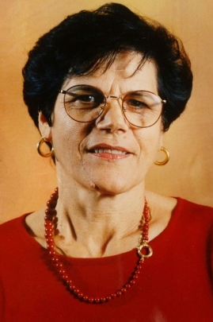
Nata a Gesturi (Ca) il 29 gennaio 1940 in una famiglia numerosa, rimase presto orfana di madre e, per contribuire alle esigenze della famiglia, sin da piccola fu avviata al lavoro domestico nelle famiglie benestanti del paese trascurando così gli studi, scelta che Teresa rimpianse per tutta la vita.
Personalità forte e sicura di sé fin da giovane, per conquistarsi una autonomia personale ed economica dalla famiglia, nel 1962 decise di trasferirsi a Roma dove cominciò a frequentare i Circoli delle lavoratrici domestiche delle Acli.
Assimilò ben presto i valori e i principi del Movimento aclista e in particolare delle Acli-Colf, e nonostante la scarsa preparazione scolastica, lavorò attivamente nel Movimento contribuendo alla conquista del primo Contratto Collettivo di Lavoro della categoria (1974) e alle ‘’Inchieste’’ sul lavoro domestico.

Una vita di impegno e dedizione simbolo di accoglienza e misericordia
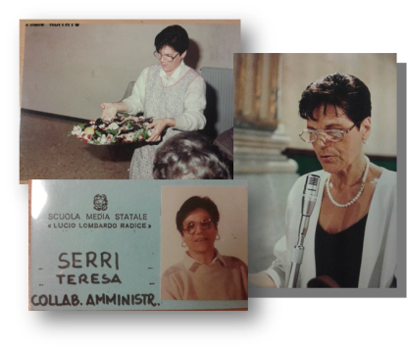
Ricerca di autonomia e desiderio di competenze sono stati costanti nella sua vita ed è per questo che Teresa accolse le opportunità che le Acli le offrirono. Si è spesso offerta come ‘sperimentatrice’di nuove idee e di nuove iniziative sotto il profilo professionale fino ad abbandonare il ‘’lavoro fisso’’ e a tuffarsi nell’esperienza delle ‘’Colf volanti’’ al servizio delle emergenze.
Nel 1973 acquistò un appartamento: un sogno realizzato faticosamente anche grazie ai prestiti di amiche e colleghe e a un lungo mutuo, che le consentì non solo di consolidare la tanto agognata autonomia, ma anche di dare ospitalità a familiari e amici che necessitavano di una presenza a Roma per gli studi.
Nel 1975 conseguì la Licenza Media, grazie alla quale ottenne due anni dopo il posto di “Applicata di segreteria” in una scuola media di Roma. Un altro importante obiettivo raggiunto grazie a costanza e dedizione.
Precisa e puntuale, con un forte senso del dovere e della giustizia, Teresa sapeva vivere e trasmettere questi valori a chi le era vicino.
Non mancò mai di aiutare familiari rimasti in Sardegna e chi aveva più bisogno.
È tornata alla casa del Padre il 23 gennaio 2013 dopo una breve malattia.
Prima di andarsene ha disposto che la sua casa, così faticosamente conquistata, fosse destinata a favorire, per i più bisognosi, quegli studi e quelle opportunità professionali di cui le vicissitudini familiari l’avevano privata.

